**令和７年度　大田区社会教育指導員採用選考（公募）案内**

**１　応募受付期間**

**令和７年４月25日（金）　～　令和７年５月16日（金）**

**※詳細は「７　申込み方法」に記載しています。**

**２　採用予定人数及び職務内容**

|  |  |
| --- | --- |
| 採用予定人数 | 職務内容 |
| 若干名 | （１）社会教育の振興を図るための事業に関すること  （２）社会教育法（昭和24年法律第207号）第10条で掲げる社会教育関係団体等の求めに応じた指導・助言に関すること。 |

**３　勤務条件等**

|  |  |
| --- | --- |
| 職の位置づけ | 社会教育指導員（非常勤職員）。地方公務員法第22条の２第１項第１号に定める会計年度任用職員の職となります。 |
| 任用期間 | 令和７年７月１日から令和８年３月31日まで  ※当職に在職する者を対象とした次の年度（任用期間）の職の採用選考に、４回を限度に申し込むことができますが再度の任用を保証するものではありません。 |
| 勤務場所 | 大田区役所本庁舎等  ※敷地内は禁煙です。 |
| 勤務時間等 | ・１日７時間45分・週４日（週31時間00分）  ・始業（７時00分）終業（22時00分）までの間において、7時間45分勤務するものとし、その時限は、命令権者が別に定める。  ・原則、８時30分から17時15分まで（休憩時間60分）  ・所定労働時間を超える労働及び土曜日、日曜日、祝日の勤務がある場合があります。 |
| 休日 | ・原則、土曜日・日曜日に加えて月曜日から金曜日までの間で固定された曜日が週休日となります（週４日）。  ・上記の週休日に加え、以下が休日となります。  ①　国民の祝日に関する法律に規定する休日  ②　年末年始の休日（12月29日から１月３日までの間。ただし①を除く。）  ③　国の行事が行われる日で規則で定める日 |
| 休暇 | 年次有給休暇や夏季休暇、慶弔休暇等の特別休暇が付与されます。  ※各休暇等の付与については、会計年度任用職員の勤務時間、休日、休暇等に関する規則（令和元年規則第41号）及び職員の育児休業等に関する条例施行規則（平成４年規則第38号）によります。 |
| 報酬額 | 月額　243,456円 |
| 諸手当（相当額） | 期末手当、通勤手当相当額（限度額月55,000円）、超過勤務手当相当額 |
| 社会保険 | 東京都職員共済組合、厚生年金保険及び雇用保険に加入となります。 |
| 公務災害 | 区の非常勤職員の公務災害補償制度又は労働者災害補償保険のいずれかが適用されます。 |
| 服　務 | ・地方公務員法の分限・懲戒及び服務に関する規定の適用となります。  ・営利企業への従事等の制限の対象からは除外されており、兼業することができます。 |

注）特別区人事委員会勧告等の状況により報酬額を含む勤務条件等に 変更が生じる可能性があることにご留意ください。

**４　受験資格**

令和７年７月１日現在、次の（１）から（３）のいずれかに該当し、地方公務員法第16条の各号のいずれにも該当しない者

（１）社会教育主事講習の修了証書を有し、又は教育職員の普通免許状を有する者で３年以上教育に関係のある職にあった者

（２）社会教育法第９条の４第１号ロ及びハに規定する文部科学大臣の指定する社会教育に関係のある職又は業務に３年以上あった者

（３）大学において社会教育法第９条の４第３号に規定する社会教育に関する科目の単位を修得した者

**【参考】　地方公務員法第１６条**

次の各号のいずれかに該当する者は、条例で定める場合を除くほか、職員となり、又は競争試験若しくは選考を受けることができない。

一　禁錮以上の刑に処せられ、その執行を終わるまで又はその執行を受けることがなくなるまでの者

二　当該地方公共団体において懲戒免職の処分を受け、当該処分の日から二年を経過しない者

三　人事委員会又は公平委員会の委員の職にあって、第六十条から第六十三条までに規定する罪を犯し、刑に処せられた者

四　日本国憲法施行の日以後において、日本国憲法又はその下に成立した政府を暴力で破壊することを主張する政党その他の団体を結成し、又はこれに加入した者

（注）平成11年改正前の民法の規定による準禁治産の宣告を受けている者（心神耗弱を原因とするもの以外）は受験できません。

* + 日本国籍を有しない方も受験できます。なお、受験できる日本国籍を有しない方の範囲は、「出入国管理及び難民認定法別表第２（永住者、日本人の配偶者等、永住者の配偶者等、定住者）に掲げる在留資格を有する方及び日本国との平和条約に基づき日本の国籍を離脱した者等の出入国管理に関する特例法に定める特別永住者」とします。

**５　選考方法等**

（１）選考方法

　書類審査・作文選考、面接選考を実施し、採用者を内定します。なお、書類審査を通過した方のうち、作文選考の上位５名程度を面接選考の対象とします。面接選考に進む方には、面接に係る案内通知を５月23日頃までに送付します。

|  |  |
| --- | --- |
| 筆記（作文） | 【課題】  「大田区の生涯学習・社会教育の推進のため、社会教育指導員として貢献したいこと」  ※A4判原稿用紙（指定の書式なし）にて800字以内（自筆）  ※申込書と一緒に提出 |
| 面接 | 【面接日】令和７年５月27日～令和７年５月30日の間の指定された日  【場所】消費者生活センター（予定）  ※面接日時等は面接実施通知書を申込書に記載の住所に郵送し、お知らせします。 |

（２）判定基準

　　筆記（作文）及び面接における判定の基準については、以下のとおりになります。

　【筆記（作文）】

|  |  |
| --- | --- |
| 問題意識 | 職務に当たる視点で状況認識ができているか。問題意識に幅広さや深さが感じられるか。 |
| 論理性 | 記述内容に説得力があるか。論理に幅広さや深さが感じられるか。 |
| 独自性・表現力 | 自分の言葉で記述しているか。作文の表現が豊かか。 |

【面接】

|  |  |
| --- | --- |
| 知識及び技能 | 職務上必要な専門知識及び技能の保有度はどうか。 |
| 積極性 | 意欲を持って職務に当たることができるかどうか。 |
| 勤勉性 | 真面目にかつ熱心に職務に当たることができるかどうか。 |

**６　合格者の発表方法**

令和７年６月上旬頃、郵送にて通知します。

**７　申込み方法**

（１）提出書類

|  |  |
| --- | --- |
| 申込書 | ・申込書は、地域力未来創造部地域力推進課（大田区役所６階29番窓口）で配布します。  また、区ホームページからもダウンロードできます。  ・記入にあたっては、申込書裏面の「記入上の注意」をよく読んでください。  ・申込書には、必要事項を記入し、写真を貼ってください。（写真の裏に必ず記名をしてください。）  なお、応募要件となる資格の取得年月日のほか、民間企業等を含めた社会教育・生涯学習関係の職歴・活動歴がある場合も、申込書の職歴の欄に必ず記入してください。 |
| 作文 | ・課題は「大田区の生涯学習・社会教育の推進のため、社会教育指導員として貢献したいこと」とし、800字以内で必ず自筆により記述してください。  ・指定の書式はありません。A4判原稿用紙に記述し、提出してください。 |

（２）提出方法

|  |  |  |  |
| --- | --- | --- | --- |
|  | 郵送 | | 持参 |
| 提出方法 | | 封筒の表面に**「社会教育指導員受験申込」と朱書**し、**簡易書留により郵送**してください。簡易書留によらないものの事故については責任を負いません。 | 下記申込先の窓口にてお申し込みください。  ※事前に電話にてご連絡ください。 |
| 申込期間 | | 令和７年４月25日（金）から  令和７年５月16日（金）まで | 令和７年４月25日（金）から  令和７年５月16日（金）まで  ※受付は土・日・祝日を除く。 |
| 令和７年５月16日（金）必着 | 午前８時３０分から  午後５時00分まで |
| 申込先 | | 〒144－8621　大田区蒲田五丁目１３番１４号  大田区地域力未来創造部地域力推進課生涯学習担当  （大田区役所６階29番窓口）  電話　０３－５７４４－１４４３　FAX　０３－５７４４－１５１８ | |

　※なお、提出書類は返却いたしません。予めご了承ください。

（３）面接実施通知書の送付

　　申込書類受付後、面接選考の案内を郵送します。

**８　個人情報の取扱いについて**

個人情報については、個人情報の保護に関する法律及び大田区個人情報の保護に関する法律

　施行条例による適正管理を行っています。大田区では、提出された関係書類やそれに基づき作

　成した資料等を採用選考及び採用事務にのみ使用し、厳重に管理するとともに、特別区人事委

　員会等の採用関係機関以外の第三者には提供いたしません。また、規定の保存年限経過後には

　適切な方法で廃棄しています。

**９　その他**

（１）合格発表後、申込書の記載事項が正しくないことが判明した場合、合格を取り消すことが

あります。

（２）採用はすべて条件付のものとし、採用後１か月間（採用後１か月間の勤務日数が15日に

満たない場合には、その日数が15日に達するまで）を良好な成績で勤務したときに会計年

度任用職員として正式採用となります。

**大田区役所案内図**

　　　　　　　　　　　　　　　　　　　ＪＲ京浜東北線

　　　　　　　　　　　　　　　　　　　東急多摩川線・池上線

　　　　　　　　　　　　　　　　　　 「蒲田駅」東口から徒歩 約１分

　　　　　　　　　　　　　　　　　　　京浜急行線

　　　　　　　　　　　　　　　　　｢京急蒲田駅｣西口から徒歩 約１０分

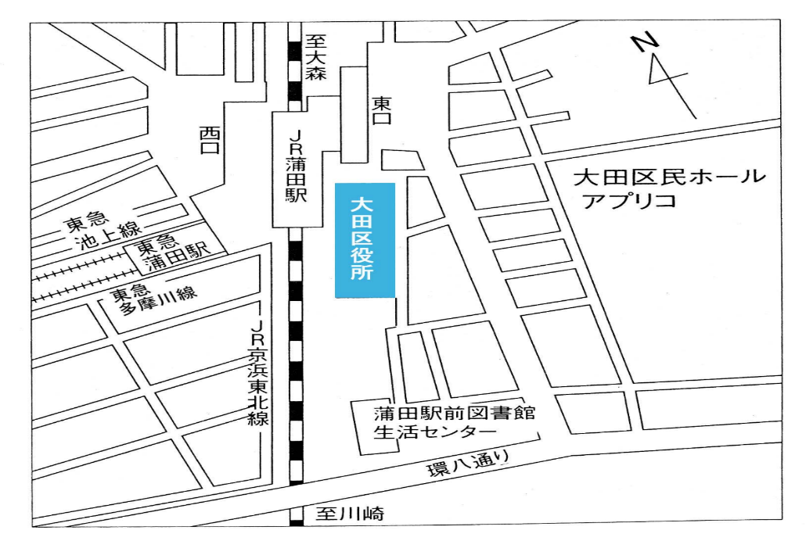

蒲田駅前図書館

消費者生活センター

**≪申込・問合先≫**

**〒１４４－８６２１　大田区蒲田五丁目１３番１４号**

**大田区地域未来創造部地域力推進課生涯学習担当**

**（本庁舎６階南側29番窓口）**

**電話　０３－５７４４－１４４３　FAX　０３－５７４４－１５１８**

**HPアドレス**

<https://www.city.ota.tokyo.jp/s_boshu/kaikei/syakaikyouikushidouinn0401.html>